2015中考精英总复习物理考点梳理及考点精练—第4讲 透镜及其应用（呼和浩特地区）

考情分析

考纲要求
1.理解探究凸透镜成像的规律，了解凸透镜成像的应用。
2.了解显微镜、望远镜的基本结构。
3.了解眼睛的构造，知道眼睛是怎样看见物体的，了解怎样矫正视力，使学生具有眼睛保健意识。
考情分析
年份 | 题型题号 | 考查内容 | 分值
2014 | 单选题第1题C、实验题第12题 | 凸透镜成像作图、成像规律 | 3.5
2013 | 填空题第11题 | 凸透镜会聚光线、远视眼和矫正 | 3
2012 | 填空题第11(2)题 | 凸透镜成像规律 | 2
2015年预测 | 2015年仍考凸透镜成像知识和生活中透镜及热点视力矫正，题型是选择题、实验题，分值2－3分
, 考点一) 透镜
1．透镜分为凸透镜和凹透镜两种，两者的特征见下表。

 | 凸透镜 | 凹透镜
外形  特征 | 中间__厚__、  边缘__薄__ | 中间__薄__、  边缘__厚__
对光的  作用 | __会聚__ | __发散__
相关  概念 | 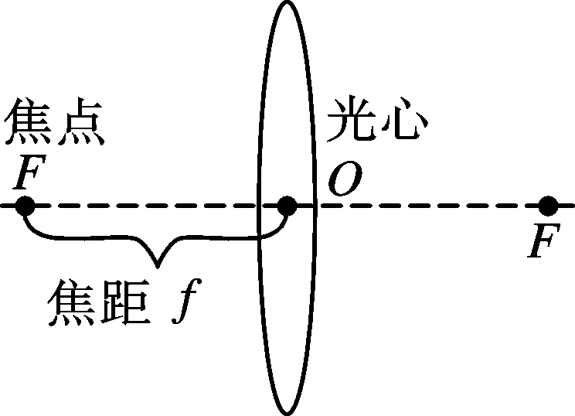 | 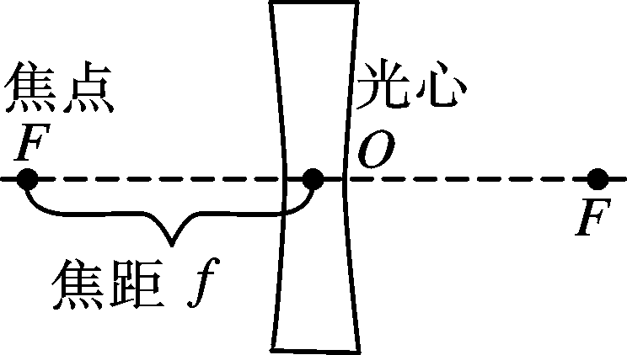
三条特  殊光线 | 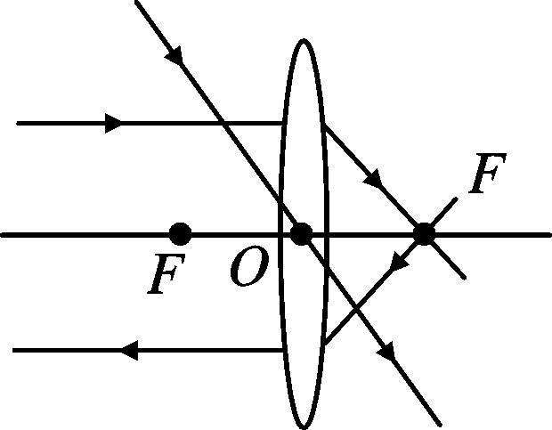 | 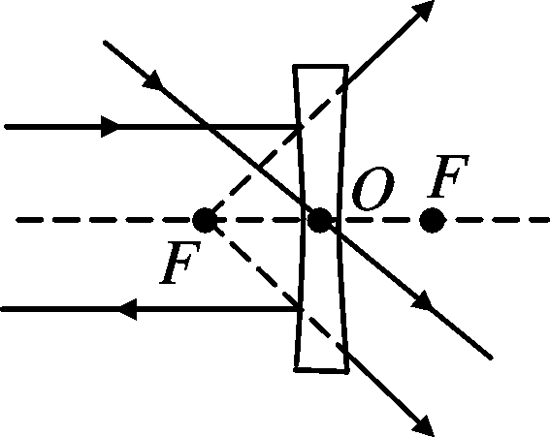
, 考点二) 凸透镜的成像规律及其应用
2．凸透镜成像规律及应用

物距(u)
和焦距
(f)
的关系
像的性质 | 像的位置
正立
或
倒立 | 放大
等大
或
缩小 | 实像
或
虚像 | 像和物
同侧或
异侧 | 像距(v)
和焦距
(f)的关系 | 应用
u＝∞ | 不成像会聚一点 | v＝f | 测焦
距
u＞2f | 倒立 | 缩小 | 实像 | 异侧 | f＜v＜2f | 照相机
u＝2f | 倒立 | 等大 | 实像 | 异侧 | v＝2f
f＜u＜2f | 倒立 | 放大 | 实像 | 异侧 | v＞2f | 投影仪
u＝f | 不成像
u＜f | 正立 | 放大 | 虚像 | 同侧 |  | 放大镜
理解：
①焦点分界：2f是成放大实像与缩小实像的分界点，f是成实像与虚像的分界点。
②凸透镜成实像的动态规律：物体沿主光轴移动时，像和物移动方向一致，即物距减小(增大)，像距增大(减小)，像变大(小)；成虚像的动态规律：物体沿主光轴移动时，像和物移动方向一致，物近像近像变小，物远像远像变大。
3．生活中的透镜
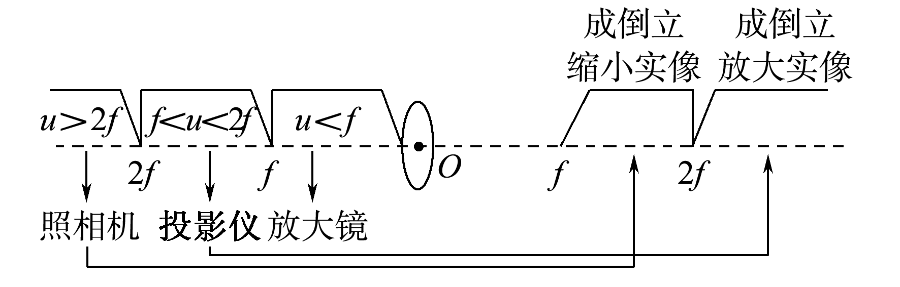
4．凸透镜成像变化规律口诀法：一焦分虚实，二焦分大小，虚像同侧正，实像异侧倒，物体移向凸透镜，实像变远且变大，虚像变近且变小。
, 考点三) 眼睛与眼镜
5．眼睛与照相机

 | 眼睛 | 照相机
折光元件 | __晶状体__、角膜 | 凸透镜
成像元件 | __视网膜__ | 光屏
看远近不同  物体的调节 | 调节晶状体的弯曲  程度(调节焦距) | 调节像距
6.近视眼和远视眼

 | 近视眼 | 远视眼
视觉特征 | 近处清，远处模糊 | 远处清，近处模糊
形成原因 | 晶状体太__厚__  眼球前后方  向太__长__ | 晶状体太__薄__  眼球前后方  向太__短__
成像情况 | 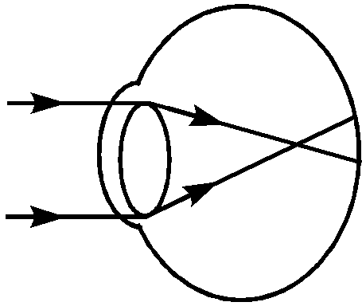 | 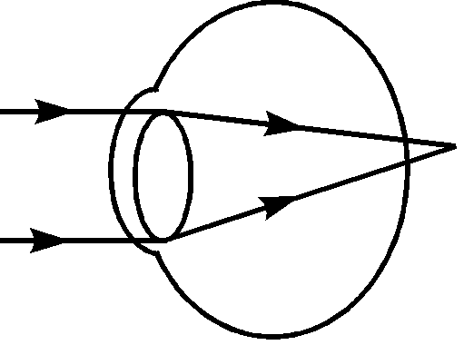
矫正眼镜 | __凹__透镜 | __凸__透镜
, 考点四) 显微镜和望远镜
7．显微镜的结构与作用
物体―→__物__镜――→__目__镜――→眼睛
8．望远镜的结构与作用
物体―→__物__镜――→__目__镜――→眼睛
9．视角
物体对眼睛所成视角的大小与__物体本身的大小__和__物体到眼睛的距离__有关。
, 考点一) 透镜对光线的作用
例1：小强做光的色散实验，看到白光经三棱镜折射后，光屏上出现了红、橙、黄、绿、蓝、靛、紫彩色光带，产生了一个问题：红光、紫光对凸透镜的焦距是否相同？于是他分别用红光和紫光平行于同一个凸透镜的主光轴射入进行验证(如图所示)。
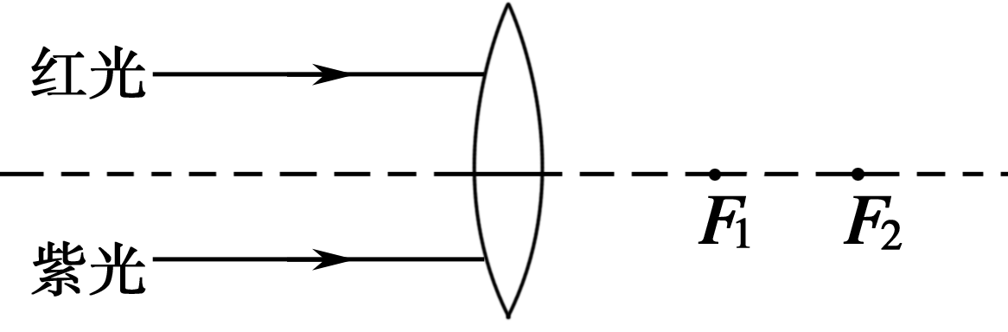
(1)请你在图中画出红光、紫光经凸透镜折射后的光线(图中F₁、F₂两点表示焦点)
(2)小强得到的结论是__________________。
解析：凸透镜能会聚光线，由光的色散知识可知，不同色光通过凸透镜后的偏折程度不同，红光通过凸透镜后偏折程度小，紫光的偏折程度大。
答案：(1)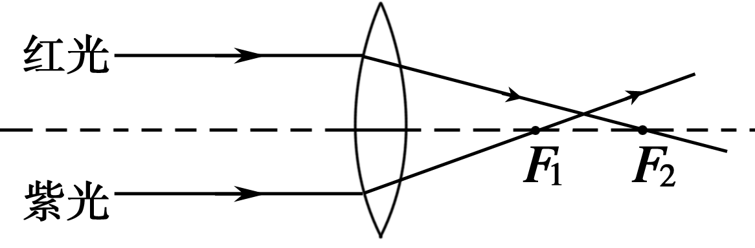
(2)红光对于凸透镜的焦距大
[方法归纳]透镜对光线的会聚或发散作用是相对于原光线而言更向主光轴靠拢或发散。
, 考点二) 凸透镜成像及其应用
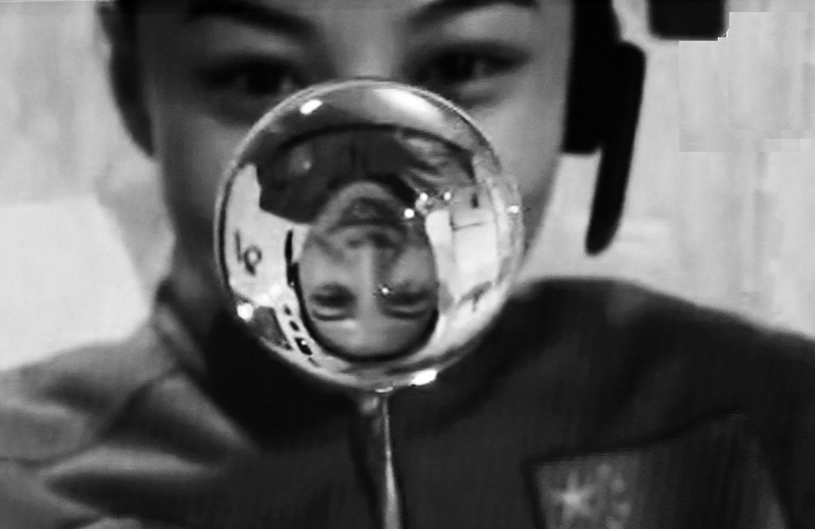
例2：(2014，泉州)如图所示为女航天员王亚平太空授课的情景，图中水球相当于凸透镜，假设水球的焦距为f，则此时王亚平到水球的距离u应该是( )
A．u<f B．f<u<2f
C．u＝2f D．u>2f
解析：由图中可看到通过水凸透镜呈现王亚平倒立、缩小的像，根据凸透镜成像规律可得出此时物距应大于凸透镜的二倍焦距。
答案：D
[方法归纳]理解并掌握凸透镜的几种成像规律的应用，是学好此部分内容的关键。
, 考点三) 眼睛和眼镜
例3：今年6月6日端午节，小玲在爷爷家看到伯父的眼镜很漂亮，于是她拿着伯父的眼镜靠近“早餐饼干”的包装盒，看到了如图的情景，则下列说法正确的是( )
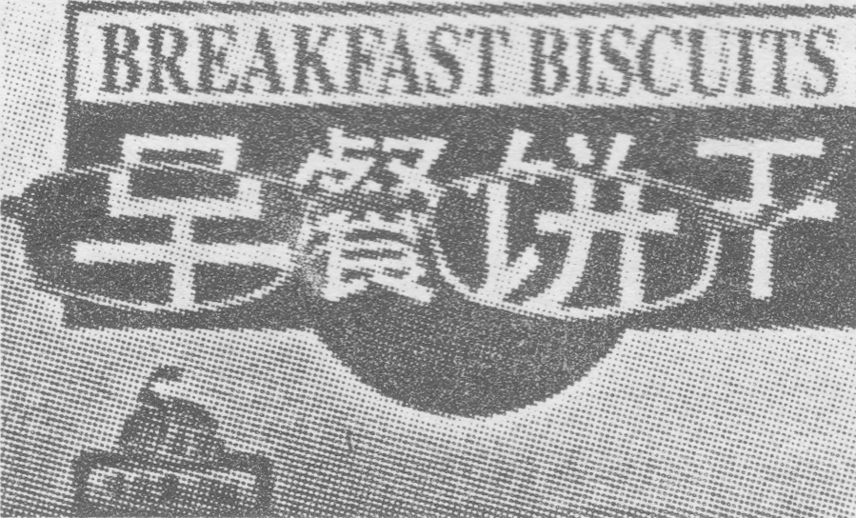
A．该镜片是凸透镜，对光有会聚作用，可用来矫正远视眼
B．该镜片是凹透镜，对光有发散作用，可用来矫正近视眼
C．伯父是近视眼，不戴眼镜看远处物体时，像成在视网膜后
D．伯父是远视眼，不戴眼镜看近处物体时，像成在视网膜前
解析：根据图片提供的信息：透过透镜看到的是放大的字，故该透镜为凸透镜，可以用来矫正远视眼。
答案：A
[方法归纳](1)远视眼中的“远”字有两个含义：①只能看清远处的物体，即远视眼的远点变远；②近处物体成的清晰的像离晶状体较远，即成像在视网膜之后。(2)远视的程度不同，选用凸透镜对光的会聚作用也不同，也就是眼镜的度数不同。
, 考点四) 探究凸透镜成像规律
1．做实验时，根据光具座的长度l与透镜焦距f的关系是l>4f。
2．实验中，先将凸透镜固定在光具座中间的某一刻度处，做好记录，再将蜡烛和光屏分别置于两侧。
3．为了使像成在光屏的中央，应使烛焰的焰心、透镜的光心、光屏的中心在同一高度。
4．如果烛焰的像靠近光屏上端，原因可能是凸透镜太高、烛焰太低、光屏太低，调整的方法分别是透镜下移、烛焰上移、光屏上移。
5．在探究凸透镜成像规律时，凸透镜不动，将蜡烛逐渐靠近凸透镜，光屏则相应地远离凸透镜直到光屏上呈现清晰的像。
6．凸透镜在成实像时，物距变大，像距变小，像变小，在u>2f时，物距的变化量Δu大于像距的变化量Δv，在f<u<2f时，物距变化量Δu小于像距的变化量Δv。
7．若将凸透镜的一部分遮住，成像的性质不变，但像变暗。
8．成实像，像与物上下颠倒，左右颠倒。
例4：(2014，衡阳)小明在探究凸透镜成像规律的实验中。
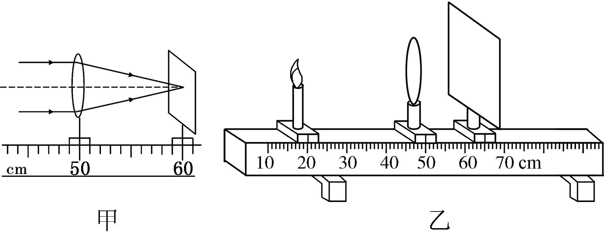
(1)为了测量凸透镜的焦距，小明让一束平行光正对射向该凸透镜，调节光屏直到光屏上得到一个________的光斑，图甲是调整完整的状态，则凸透镜焦距f＝________cm。
(2)正确安装调节好实验装置后，小明开始实验，图乙是他某次的实验情景，此时他在光屏上看到了烛焰清晰的像，生活中的________就是利用这一原理制成的。
(3)当烛焰通过凸透镜在光屏上成一实像时，小明用不透明的纸挡住透镜上半部分，则光屏上所成的像________(选填“完整”或“不完整”)。
(4)如果保持蜡烛和凸透镜的位置不变，把光屏向右移动一小段距离时，要想在光屏上再次得到清晰的像，应该在凸透镜和蜡烛之间放置一个焦距适当的________(选填“凸透镜”或“凹透镜”)才能实现，________(选填“近视”或“远视”)眼就是利用这种透镜矫正的。
(5)实验过程中，蜡烛在燃烧中不断缩短，导致光屏上的像向________(选填“上”或“下”)移动。
解析：利用凸透镜会聚光线的性质可以确定凸透镜的焦距，当物距大于像距时成倒立缩小的实像，照相机是利用了这一原理制成的，透镜被遮住上半部分，光线通过另外部分仍能成像，只是变暗了一些；当将能发散光的凹透镜放在凸透镜前，光屏应远离凸透镜才能再次得到清晰的像。
答案：(1)最小最亮 10 (2)照相机 (3)完整 (4)凹透镜 近视 (5)上
(1)误认为只要光线通过透镜相交，透镜对光线就有会聚作用。
(2)误认为透镜成像时，像与物上下颠倒，左右颠倒。
例5：(2011，吉林)如图所示，用照相机对左侧的景物拍照，底片上所成的像正确的是( )
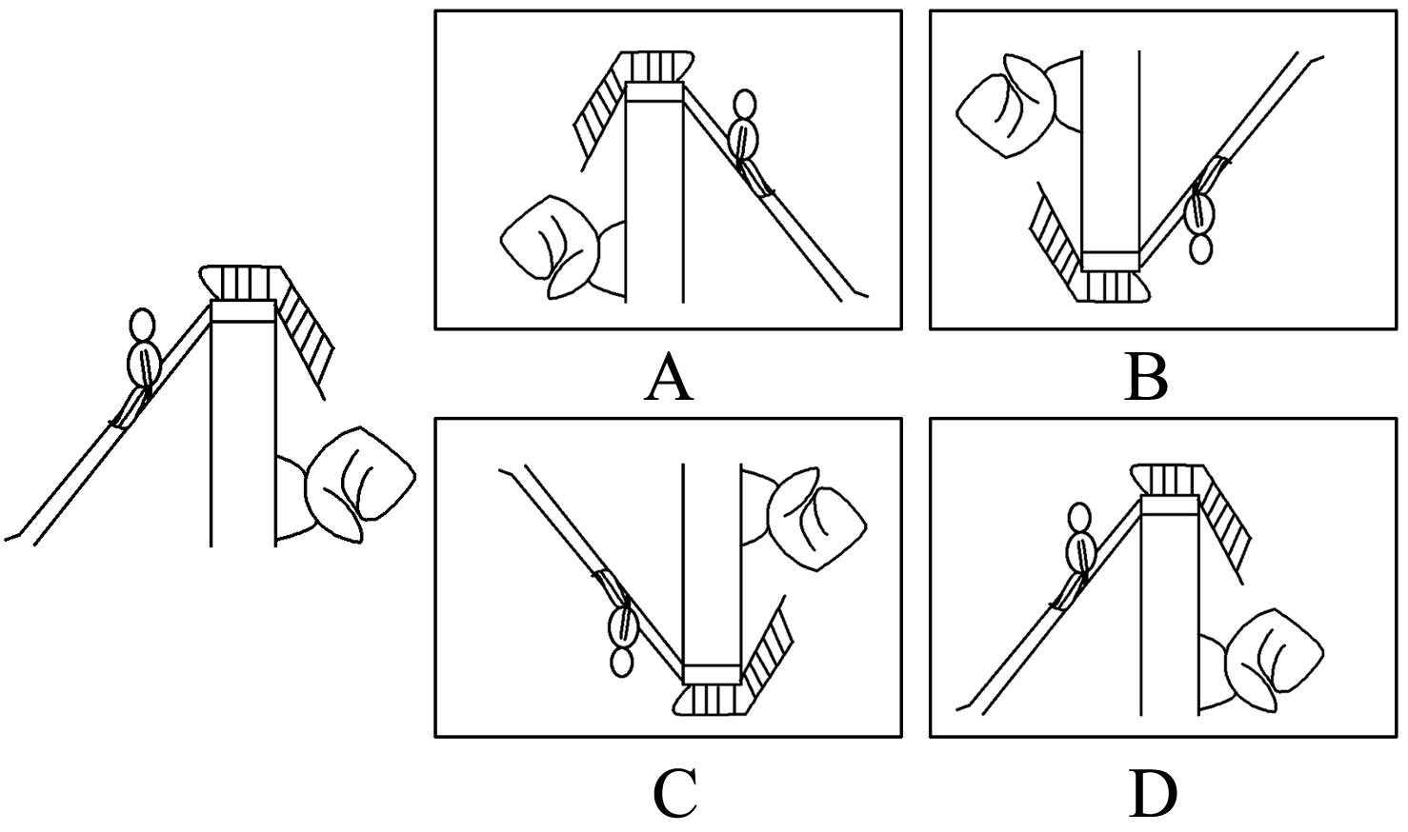
答案：照相机的镜头成的像是倒立、缩小的实像，“倒立”是相对于物体而言的，而且透镜通常是圆形的，像与物上下，左右都是相反的。我们可以把景物旋转180°观察便可找到答案。
解答：B

